Тема 2. ОЩУЩЕНИЕ И ВОСПРИЯТИЕ ВОДИТЕЛЯ
План:
1. Понятие ощущений и восприятий как психических процессов.
2. Зрительное и пространственное восприятие. Динамический глазомер.
3. Зрительные иллюзии и галлюцинации.
4. Слуховое восприятие.
5. Двигательное восприятие.

1. Водитель должен своевременно воспринимать и правильно оценивать всю информацию, необходимую для безошибочного управления автомобилем. Эту информацию он получает с помощью психических процессов — ощущения и восприятия.
Ощущение — это отражение в сознании человека отдельных свойств предметов и явлений материального мира, непосредственно воздействующих в данный момент на органы чувств. Различают зрительные, слуховые, обонятельные, кожные, двигательные и другие ощущения. При помощи ощущений водитель непрерывно оценивает положение органов управления автомобиля; форму, цвет и размеры подвижных и неподвижных объектов на дороге; звуковые и световые сигналы.
Своевременность и точность ощущения зависят от чувствительности, которая определяется минимальной величиной раздражения, вызывающей ощущение. Эти величины раздражения называются порогом ощущения. Пороги ощущения у разных людей неодинаковые. Они повышаются при утомлении, в болезненном состоянии, после приема алкоголя и в пожилом возрасте. Чем меньше величина порога ощущения, тем больше чувствительность органов чувств и лучше восприятие.
Восприятие — это психический процесс отражения в сознании человека предметов и явлений в совокупности их различных свойств, связанный с пониманием целостности отраженного. Восприятие является последующим этапом обработки поступающей информации. В нем объединено несколько ощущений, что дает представление о предмете или явлении в виде единого образа. Восприятие включает не только ощущения, но и память, мышление и воображение. Способность быстро воспринимать дорожную обстановку, положение своего автомобиля по отношению к другим участникам движения приобретается с опытом. Опытный водитель не только воспринимает отдельные объекты дорожной обстановки, но и выделяет объекты и явления, наиболее значимые в данный момент с точки зрения безопасности движения, что позволяет ему своевременными действиями предупредить возникновение аварийных ситуаций.
Зависимость восприятия от прошлого опыта, интересов, направленности, индивидуальных психофизиологических особенностей человека называется апперцепцией. Приобретение необходимого опыта и качеств, улучшающих восприятие водителей, является важнейшей задачей их психологической подготовки. При обустройстве дорог и организации движения необходимо создавать оптимальные условия для восприятия водителями дорожной обстановки, повышающие их надежность. Это обеспечивается улучшением светотехнических качеств дорожных знаков, правильной их расстановкой с учетом особенностей восприятия при различных скоростях, освещенности, видимости и рельефе местности. Поэтому все большее распространение получают дорожные знаки с внутренней подсветкой, многопозиционные указатели. При неправильной установке дорожных знаков водитель может их не увидеть, а увидев, может неправильно истолковать их смысл. Например, совершенно недопустимо размещение дорожного знака «Направление движения по полосе» не над той полосой, к которой он относится, или оставление дорожных знаков, установленных при ремонте дороги, после окончания ремонта.
2. Особенно большое значение для водителя имеет зрительное восприятие, с помощью которого он получает практически всю информацию. Пропускная способность зрительного анализатора составляет 20—70 бит/с, а слухового лишь 0,6—0,8 бит/с. С помощью зрения мы получаем информации в 100 раз больше, чем с помощью слуха. Большое значение зрительного анализатора для надежности водителей подтверждается и тем, что водители, имеющие дефекты зрения, значительно чаще становятся участниками дорожно-транспортных происшествий. Так, проведенными в Германии исследованиями установлено, что такие водители в 5 — 6 раз чаще становились виновниками аварий, чем водители с нор
мальным зрением, а у 96 % водителей, оказавшихся участниками
ДТП, обнаружена недостаточная острота зрения.
Зрительное восприятие затруднено в условиях ограниченной видимости, в темное время суток, в тумане, во время дождя, снегопада, на пыльной дороге. Зрительное восприятие зависит и от расположения солнца и тени. Так, В. Рихтер пишет, что если солнце стоит низко над горизонтом, то дорога сильно блестит, что вызывает резкое сужение зрачков и ограничивает поступление в глаза света. В результате силуэты людей на дороге теряются, ухудшается видимость объектов, находящихся в тени. Если солнце стоит низко и светит в спину, то возникающая впереди автомобиля тень ухудшает видимость. Кроме того, солнечные лучи, отражаясь в рассеивателях светофоров и задних фонарей автомобилей, создают фантом-эффект (фантом — призрак, привидение). При этом возникает иллюзия горения невключенного светофора, в результате чего трудно определить, какой же сигнал светофора горит в действительности, а также включен или нет сигнал поворота или стоп-сигнал впереди идущего автомобиля.
При управлении автомобилем необходимо не только воспринимать различные объекты, но и оценивать место их расположения, расстояние до них и между ними, что обеспечивается пространственным восприятием. Водитель должен обладать совершенным профессиональным восприятием пространства, без которого невозможно безопасное управление автомобилем. Пространственное восприятие позволяет водителю правильно оценивать положение пешеходов, автомобилей и других участников движения, что помогает ему определить свое поведение. К пространственному восприятию относятся
- острота зрения,
-поле зрения
- глубинное зрение.
Острота зрения — это способность глаза различать детали крупных предметов или мелкие предметы на значительном удалении от них. Острота зрения определяется минимальным расстоянием между двумя параллельными линиями, при котором глаз воспринимает их раздельно. При нормальном зрении человек способен различить расстояние между двумя линиями в одну угловую минуту. Наибольшая острота зрения — это центральное зрение в конусе с углом 3 — 4°, хорошая острота зрения — в конусе с углом 7 — 8°, удовлетворительная — в конусе с углом 13—14°
Предметы, расположенные за пределами угла 14°, видны без ясных
деталей и цвета. Острота зрения к периферии снижается в 4 раза, и
это зрение в отличие от центрального называется периферическим, или боковым. Дорожные знаки должны размещаться в центральном поле зрения в пределах зрительного конуса с углом неболее 10—12° (это примерно площадь поверхности, покрываемой ладонью вытянутой руки по направлению осевой линии дороги).
При близорукости водитель хорошо видит показания автомобильных контрольно-измерительных приборов, но плохо видит дорогу и находящиеся на ней объекты. При дальнозоркости водитель, наоборот, четко видит дорогу и хуже — показания приборов. При таких нарушениях водители при управлении автомобилем должны пользоваться очками.
Установлено, что 80 — 90% времени взгляд водителя направлен на дорогу, при этом он использует центральное зрение. Однако для восприятия дорожной обстановки необходим перевод взгляда в зоны периферического зрения, что требует определенного времени. Так, при проезде перекрестка для перевода взгляда влево требуется 0,15 — 0,26 с, для фиксации взгляда на левой стороне — 0,10 — 0,30 с, для перевода вправо — 0,15 — 0,30 с, для фиксации взгляда на правой стороне — 0,10 — 0,30 с. Общее время отвлечения взгляда от дороги составляет 0,50 — 1,16 с.
Перевод взгляда на спидометр и обратно на дорогу требует 1,5—1,9 с, восприятие показаний всех контрольно-измерительных приборов при тех же перемещениях составляет 5,5 — 7,0 с. Такие отвлечения от дороги в условиях интенсивного движения могут быть причиной ДТП.
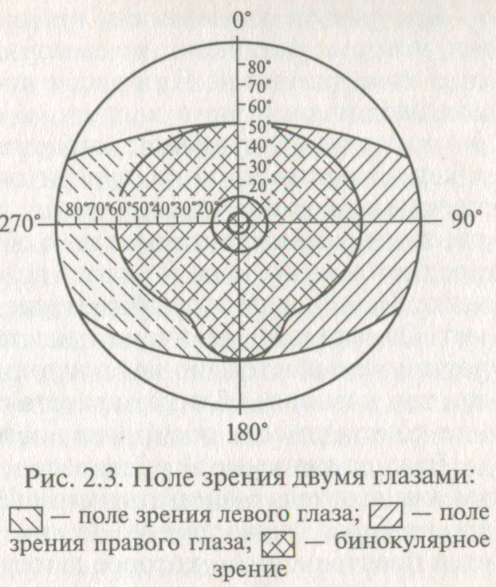
Поле зрения — это пространство, которое человек может охватить взглядом при неподвижном состоянии глаз. Поле зрения для белого цвета распространяется к наружной стороне на 90°, к внутренней — на 60°, кверху — на 50° и книзу — на 70°. Но это — поле зрения для одного глаза. Поле зрения двумя глазами (бинокулярное) составляет 120—130° и охватывает все пространство перед автомобилем (рис. 2.3). Поле зрения при перемещении взгляда может быть увеличено до 150°, что обеспечивает достаточную безопасность дорожного движения. Поле зрения зависит от цвета рассматриваемого предмета. Для зеленого цвета поле зрения почти в два раза меньше, чем для белого, для красного и синего по сравнению с белым уменьшается на 10—20°. Сужение поля зрения может быть в результате врожденного дефекта или перенесенного заболевания. Это снижает надежность водителя, который может не заметить пешехода на обочине дороги, упустить важные детали в опасных дорожных ситуациях или при проезде перекрестков.
Глубинное зрение — это зрение, характеризующееся способностью различать относительную и абсолютную удаленность наблюдаемых предметов. Наиболее правильное восприятие пространства достигается знанием размеров предметов, часто встречающихся в пути. Систематическая тренировка в определении расстояний развивает глазомер — важное качество водителя, которое является элементом его профессионального мастерства. Начинающий водитель из-за неумения правильно оценить ширину дороги при ее сужении необоснованно подает звуковые сигналы, снижает скорость или даже останавливает автомобиль. Ошибки в оценке ширины проезжей части дороги могут допускать и опытные водители при смене маленького автомобиля на большой, и наоборот. Это объясняется изменением расстояния от глаз водителя до дорожного покрытия и расположенных на нем объектов.
С увеличением скорости движения водитель направляет взгляд на участок дороги все дальше от автомобиля. Чем дальше переносится взгляд водителя, тем шире участок дороги, воспринимаемый им, и тем больше объектов в его поле зрения. Для обгона впереди идущего автомобиля водитель должен видеть перед собой дорогу на расстоянии не менее 600 — 800 м, чтобы обеспечить наибольшую безопасность движения.
Важное значение для безопасности дорожного движения имеет умение водителя оценивать направление, скорость движения объектов на дороге и расстояние до них. Скорость движения определяется пространством, которое движущийся объект проводит в единицу времени. Следовательно, восприятие движение есть одновременное восприятие пространства и времени. При восприятии движущегося автомобиля или пешехода водитель одновременно воспринимает место его нахождения и время, в течение которого происходит сближение с ним. При оценке скорости движущегося объекта необходимо учитывать, что при неподвижном состоянии глаз движение воспринимается как более быстрое, а при поворачивании глаз по направлению движущегося обьекта - как более медленное. Однако движение обычно воспринимается одновременно обоими способами, и такое восприятие: отличается большей точностью. Скорость восприятия движения зависят от скорости движущегося объекта и от расстояния до него, чем дальше движущийся объект, тем медленнее воспринимается скорость его движения.
Особенно затруднительны восприятие и оценка расстояний до движущихся объектов с движущегося автомобиля. Восприятие объектов при движении осуществляется с помощью динамического глазомера. В основе динамического глазомера наряду с восприятием расстояния и времени лежит восприятие скорости и направления движения. Так, для безопасного проезда нерегулируемого перекрестка необходимо точное восприятие скорости автомобилей, движущихся в поперечном направлении, их расстояния до перекрестка, расстояния от своего автомобиля до перекрестка и прогнозирование продолжительности движения своего и других автомобилей до перекрестка при различных скоростях В результате учета всех этих обстоятельств водитель или пропустит автомобиль, или выберет такую скорость движения, которая позволит ему безопасно проехать перекресток.
Хорошо развитый динамический глазомер необходим водителю при выборе дистанций и интервалов, объезде и обгоне, въезде в ворота, разъезде на нерегулируемом перекрестке и смене полосы движения.

Качество зрительного восприятия зависит также от видимости и обзорности. Видимостью называют возможность различать особенности окружающей обстановки, обусловленные степенью освещенности предметов и прозрачностью воздушной среды. Видимость зависит от времени суток и состояния атмосферы. Она снижается в темное время суток, а также в дождь, снегопад, туман и т. д. Различают дальность и степень видимости. Дальность определяется расстоянием от глаз водителя до объектов на дороге, которые он видит. Степень видимости — это детали дороги и объекты на ней, которые видит водитель.
Обзорность — это пространство, которое видит водитель впереди, позади и по обе стороны дороги. Обзорность — конструктивная особенность автомобиля, которая зависит от размеров лобового стекла, зеркал заднего вида, высоты сиденья и возможности его регулирования по росту. В обстановке плотного многорядного движения взгляд водителя перемещается в пределах 40—50° влево и вправо и в пределах 20 — 30° вверх, что необходимо для восприятия сигналов светофора. При проезде перекрестка, прохождении поворотов требуется обзорность 80 — 90° в обе стороны а при обгоне или смене полосы движения — 180°. Обзорность ухудшается при загрязнении стекол, подвешивании сувениров, занавесок на стеклах кабины и салона автомобиля. Это может затруднить ориентировку водителя и привести к ДТП.

Большое значение для водителя имеет правильная оценка времени. Умение точно оценивать временные интервалы, особенно микроинтервалы, имеет иногда решающее значение в обеспечении безопасности движения при выполнении различных маневров автомобиля на больших скоростях. Это объясняется тем, что с восприятием времени связано определение скорости движения автомобиля. Оценка скорости движения автомобилей, пешеходов и других подвижных объектов лежит в основе их динамического глазомера, который является одним из основных элементов, определяющих мастерство водителя. Неточная оценка временного интервала приводит к излишней поспешности, резким приемам управления и, как следствие, к аварийным ситуациям.
Водители с небольшим опытом работы нередко допускают ошибки в восприятии и оценке коротких временных промежутков. Наиболее опасна тенденция в переоценке временных интервалов, когда при недостатке времени водителю кажется, что времени вполне достаточно для выполнения маневра. Ошибка же может оказаться непоправимой. Так, нередко ошибка при обгоне связана с переоценкой микроинтервалов времени и неправильной оценкой скорости движения автомобилей.
На точность восприятия времени влияют индивидуальные особенности человека и его эмоциональное состояние. При хорошем настроении, выполнении интересной работы время летит очень быстро и временные интервалы недооцениваются. И, наоборот, при плохом настроении, отрицательных эмоциях время как бы замедляется и временные интервалы переоцениваются. Эти состояния сказываются и на точности оценки микроинтервалов времени.
Водитель должен уметь оценивать время в интервалах от одного часа до долей секунд. Временные интервалы менее 0,25 с человек не воспринимает. Оценка времени — функция тренируемая, и опытные водители более точно оценивают временные интервалы.
Большое значение в деятельности водителя играет суставно-мышечный или двигательный анализатор. По своей значимости его можно поставить на второе место после зрительного анализатора, так как он осуществляет контроль за правильностью и точностью управляющих действий водителя и играет важную роль в формировании двигательных навыков. Двигательный анализатор представлен нервными окончаниями в мышцах, сухожилиях и связках, центростремительными путями и двигательными центрами в области коры головного мозга. Когда человек начинает обучаться вождению автомобиля, все его действия, выражающиеся в нахождении и перемещении органов управления, выполняются сознательно и находятся под зрительным контролем. Однако в дальнейшем этот контроль постепенно передается суставно-мышечному чувству. В результате, работая с органами управления автомобиля, водитель по степени напряжения мышц и амплитуде движений получает информацию не только о выполненном управляющем действии, но и об изменении в движении автомобиля. Двигательный навык управления автомобилем доводится до уровня автоматизма действий. Опытному водителю не нужно думать и сознательно контролировать все свои рабочие движения, они выполняются как бы сами собой. Если водитель допустит ошибку или действия его не будут соответствовать изменившейся обстановке, то благодаря контролю сознания он своевременно заметит и исправит ошибку или неточные действия. Навыки, доведенные до уровня автоматизма действий, особенно необходимы в опасных дорожных ситуациях, когда только мгновенные правильные действия могут предотвратить ДТП. Значимость таких навыков, в основе которых лежит функция двигательного анализатора, для безопасности движения невозможно переоценить.
4. Слуховой анализатор позволяет водителю выделять из шумового фона звуковые сигналы, информирующие его об опасности, определять по характеру шума двигателя его неисправности, а по звуку, издаваемому автомобильными шинами, можно косвенно судить о скорости движения. Определение направления звукового сигнала обеспечивается нормальным функционированием обоих ушей. Если звук справа, то он быстрее воспринимается правым ухом, и наоборот. При глухоте на одно ухо, например правое, звуки с любого направления могут восприниматься как раздающиеся слева, что может стать причиной ошибок при управлении автомобилем. Однако опыт показывает, что допуск водителей с пониженным слухом или даже глухих не приводит к росту ДТП. Так, допуск к управлению транспортными средствами людей с пониженным слухом в Германии показал, что по вине таких водителей происходит одно ДТП на каждые 750 тыс. км пробега, что значительно меньше среднего показателя по стране. В США из 600 глухонемых водителей, управляющих автомобилем в течение двух лет, только один оказался участником ДТП. Более того, из 3000 глухих водителей лишь 0,14 % были виновны в ДТП, а из 3000 здоровых водителей — 4 %. Объясняется это тем, что к управлению автомобилем допускаются лишь те водители с нарушенным слухом, у которых нет никаких других отклонений в состоянии здоровья и которые при психологическом обследовании показали отличные результаты. Кроме того, их предупреждают, что если по их вине произойдет ДТП, у них немедленно будут изъяты права на управление автомобилем. Огромное желание таких лиц управлять автомобилем, хорошее состояние здоровья, высокий уровень психологических качеств, строгое соблюдение ими Правил дорожного движения, рациональный режим труда и отдыха позволяют им компенсировать недостатки слуха. Это объясняется также и закономерностью, которая заключается в том, что взамен утраченных функций у человека развиваются другие качества, которые могут их компенсировать.
Водитель недостатки слуха или даже полную глухоту компенсирует повышенной внимательностью, хорошим самообладанием, высоким уровнем прогнозирования развития дорожной обстановки, оперативными качествами мышления, памяти, скоростью и точностью реакций. И все же допуск таких лиц к управлению автомобилем разрешается как исключение, а не как правило, так как не каждый может достаточно надежно, с точки зрения безопасности, компенсировать этот недостаток. В нашей стране допуск к управлению автомобилем глухонемых и лиц со значительным нарушением слуха осуществляется индивидуально с периодическим переосвидетельствованием их и без права работы по найму.
3. При управлении автомобилем предметы и явления иногда могут восприниматься водителем в неправильном, искаженном виде. Такое неправильное восприятие называется иллюзией.
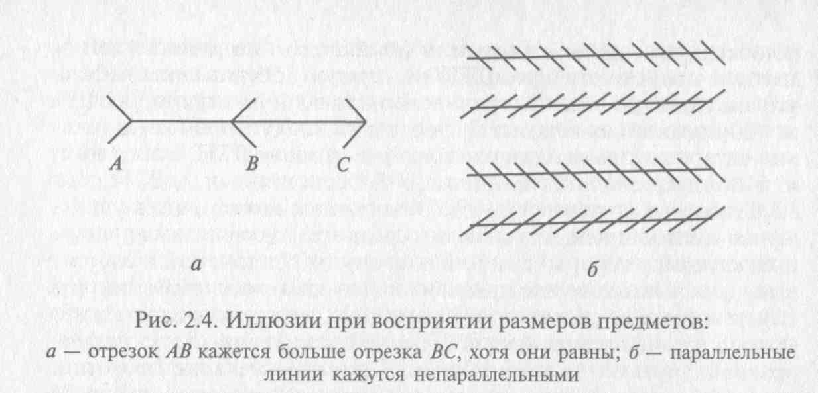
Наиболее часто иллюзии возникают при определении размеров предметов (рис. 2.4) и направления движения. Когда человек сидит в вагоне, а рядом трогается стоявший поезд, то у него возникает иллюзия движения поезда, в котором он находится. При отсутствии зрительного контроля за мелькающими в окнах вагона объектами возникает иллюзия движения в обратном направлении. Причины иллюзии различны.
В деятельности водителя наиболее часто встречаются иллюзии вследствие контрастности восприятия, иллюзии перспективы, меняющегося рельефа и др. Например, водитель, совершая обгон на большой скорости, воспринимает дорогу как более узкую, чем она есть на самом деле. В результате он может непроизвольно отклониться в сторону от осевой линии.
Правильное восприятие ширины дороги может быть искажено перспективой поворота, на котором дорога кажется значительно уже, чем в действительности.
Если спуск происходит на крутом повороте дороги, то она кажется сужающейся. В результате водитель «прижимает» автомобиль к осевой линии, что создает опасность столкновения с выходящими из-за поворота встречными автомобилями.
Причиной ошибок водителей может быть неправильная оценка расстояний по горизонтали и вертикали. Например, при движении по горной дороге перед водителем появлялась нависшая слева скала, а справа — крутой обрыв. При исследовании таких ситуаций А.А.Костиным было установлено, что водители, проезжая первый раз по этому участку, прижимают автомобиль к обрыву, хотя это опасно. Такие действия объясняются тем, что расстояния по вертикали оцениваются менее точно, чем по горизонтали. Поэтому, опасаясь, что скала заденет крышу автомобиля, водитель берет правее. Однако, проезжая второй раз по этому участку дороги, уже никто такой ошибки не допускает.
Нередко круговые повороты дороги воспринимаются как эллипсы, длина кривых водителю кажется уменьшенной, а крутизна поворота — увеличенной. Относительно пологие подъемы за длинными спусками воспринимаются более крутыми.
При определенном угле освещения сухое асфальтированное покрытие кажется мокрым.
Когда фары автомобиля освещают дорогу на близком расстоянии, создается впечатление движения по спуску.
Скорость крупных объектов (автобусов, автопоездов) кажется меньше, а более мелких (мотоциклов, легковых автомобилей) — больше.
По этой причине скорость движущегося электропоезда на переезде кажется меньше действительной и возникает соблазн «проскочить». При окончании процесса торможения в прямолинейном движении центр тяжести тела перемещается против движения и создается впечатление, что автомобиль уходит вперед, т. е. движется ускоренно. После окончания разгона центр тяжести тела перемещается вперед, что воспринимается как торможение.
Отмечено, что движение автомобилей темной окраски (черных или темно-зеленых) кажется более медленным, а расстояние до них — больше, чем в действительности. Именно этим объясняется, что автомобили темных цветов значительно чаще попадают в аварии. Автомобили светлых цветов (белого, красного, желтого), хорошо выделяясь на окружающем фоне, воспринимаются как находящиеся ближе и движущиеся с большей скоростью, чем на самом деле. Это заставляет водителей встречных автомобилей быстрее принимать меры предосторожности, что повышает без опасность дорожного движения. Установлено, что на расстоянии 100 м от автомобиля, движущегося со скоростью 70 км/ч, встречные автомобили разных цветов воспринимаются по-разному. Так, черный автомобиль кажется удаленным на 108 м, а его скорость оценивается не более 62 км/ч, автомобиль красного цвета — на 92 м, а скорость — не менее 78 км/ч.
Иллюзии следует отличать от галлюцинаций, при которых человек видит предметы, явления, слышит звуки, в действительности отсутствующие. Галлюцинации являются результатом болезненного состояния человека. При иллюзиях объект восприятия всегда реально существует, но воспринимается искаженно, ошибочно.
Основными методами борьбы с иллюзиями являются:
- правильный режим труда и отдыха,
- знание водителями характера и причин возникающих у них иллюзий,
- выработка прочных навыков управления автомобилем и повышение уверенности в себе,
- изучение качеств внимания, правильное его распределение и устранение его недостатков.
Для предупреждения иллюзий рекомендуются мероприятия, направленные на снижение влияния монотонных раздражителей, вызывающих сонливость.
Вероятно, мало кто задумывался над тем, почему для регулирования дорожного движения выбраны зеленый, желтый и красный цвета. Оказывается, такой выбор сделан не случайно. Дело в том, что туман поглощает синие и зеленые лучи, поэтому зеленый цвет в тумане воспринимается как желтый, а желтый — как красный. Если водитель и примет ошибочно желтый цвет за красный, а зеленый — за желтый, то такие ошибки не создадут опасности движения транспорта. Кроме того, лучи красного цвета имеют наибольшую длину волны и распространяются с наименьшими потерями. Красный цвет виден очень далеко. Именно поэтому красный цвет, сигнализирующий об опасности (или как запрещающий сигнал), был избран вначале на железнодорожном транспорте, а затем и на автомобильном.

